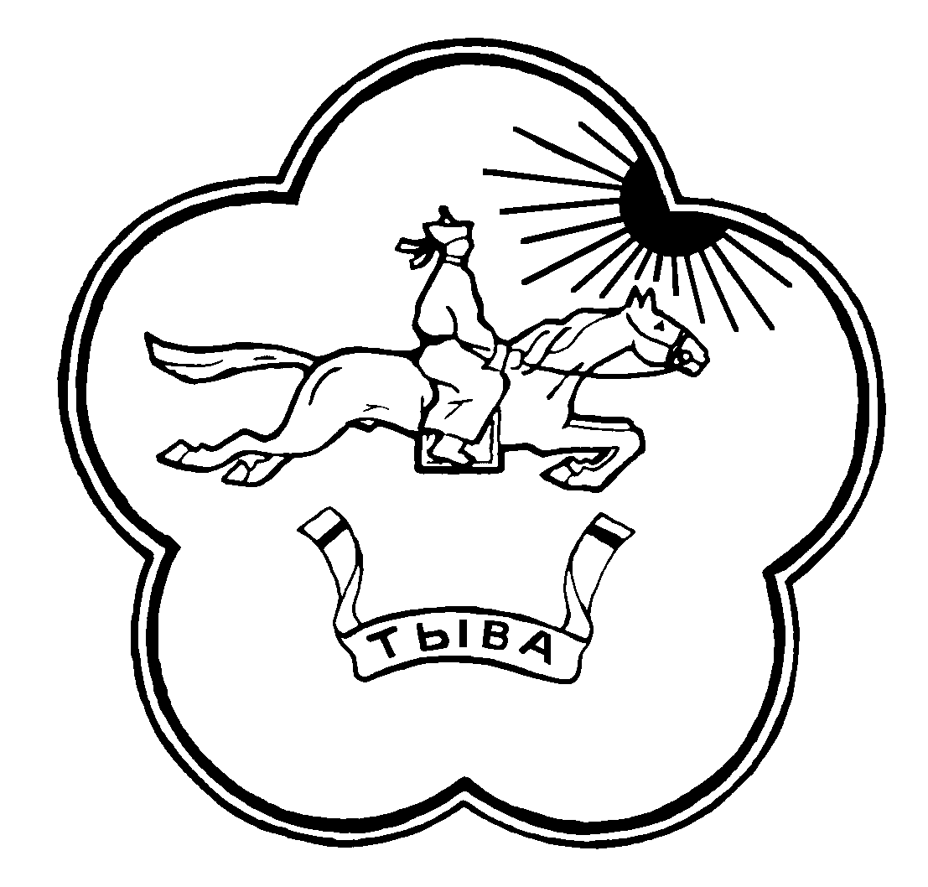
РЕСПУБЛИКА ТЫВА ТЫВА РЕСПУБЛИКАНЫН
ТЕС-ХЕМСКИЙ КОЖУУН ТЕС-ХЕМ КОЖУУННУН
ХУРАЛ ПРЕДСТАВИТЕЛЕЙ САМАГАЛТАЙ СУМУЗУНУН СУМОН САМАГАЛТАЙСКИЙ ТОЛЭЭЛЕКЧИЛЕР ХУРАЛЫ

Решение № _8_

с. Самагалтай от «__9_» октября 2020 г

О постоянной комиссии по бюджету и контролю Хурала
представителей сумона Самагалтайский
Тес-Хемского кожууна Республики Тыва.

В соответствии с Регламентом Хурала представителей сумона, для предварительного рассмотрения и подготовки вопросов, относящихся к ведению Хурала представителей, в том числе вопросов в части осуществления контроля за исполнительным органом местного самоуправлению и должностными лицами местного самоуправления муниципального района полномочий по решению вопросов местного значения Хурала представителей сумона Самагалтайский Р Е Ш И Л:

1.Утвердить прилагаемое Положение о комиссии по бюджету и контролю Хурала представителей сумона Самагалтайский.

2.Утвердить прилагаемый состав комиссии в результате единогласного голосования депутатов Хурала представителей сумона:

1. Сенги Рената Сергеевна - председатель комиссии;
2. Олет Чечек Токтугуевна – член комиссии;
3. Эрендей Людмила Манзат-ооловна – член комиссии.

3.Данное Решение вступает в силу со дня подписания.

4. Настоящее Положение обнародовать в установленном законом порядке

Глава сумон Самагалтайский: А.В. Уржанай

Утверждено
Решением Хурала представителей
сумона Самагалтайский
Тес-Хемского кожууна
«__9__» октября 2020 года № __8__

П О Л О Ж Е Н И Е
о комиссии по бюджету, контролю и ревизии

- Общие положения

1.1. Комиссия по бюджету, контролю и ревизии Хурала представителей сумона Самагалтайский Тес-Хемского кожууна Республики Тыва в соответствии Уставом сумона Самагалтайский Тес-Хемского кожууна Республики Тыва и Регламентом Хурала представителей сумона Самагалтайский является постоянно действующим рабочим органом Хурала представителей сумона Самагалтайский . Решение об образовании или о ликвидации комиссии принимается Хуралом представителей сумона Самагалтайский и оформляется Решением Хурала представителей сумона Самагалтайский.
1.2. Состав комиссии утверждается Хуралом представителей сумона Самагалтайский Решение об утверждении состава и изменения в составе комиссии оформляется Решением Хурала представителей сумона Самагалтайский
1.3. В своей деятельности комиссия руководствуется Конституцией Российской Федерации и Конституцией Республики Тыва, законами Российской Федерации и Республики Тыва, Решениями и Регламентом Хурала представителей сумона Самагалтайский, а также настоящим Положением.
1.4. Деятельность комиссии основывается на принципах свободы обсуждения, гласности и коллегиальности решения вопросов. На заседании комиссии могут приглашенные.
1.5. Правовое, организационное, документационное, информационное, материально-техническое обеспечение деятельности комиссии осуществляет Хурала представителей сумона Самагалтайский.

- Основные задачи комиссии

  - Предварительное рассмотрение нормативно-правовых актов и их подготовка к рассмотрению на сессии Хурала представителей сумона Самагалтайский
  - Подготовка заключения по нормативно-правовым актам и проектам Решений, заявлений, обращений, поступившим на рассмотрение Хурала представителей сумона Самагалтайский Анализ реализации законодательства по вопросам, относящихся к ведению комиссии.
  - В соответствии с решением Хурала представителей сумона Самагалтайский по вопросам, относящимся к ведению комиссии.
2.5.Организация проводимых Хуралом представителей сумона Самагалтайский депутатских слушаний, проведение конференций, совещаний, круглых столов, семинаров.
2.6. Решение вопросов организации своей деятельности.

- Основные функции комиссии
  - Разработка и внесение предложений в план нормотворческой работы Хурала представителей сумона Самагалтайский, в календарь рассмотрения вопросов Хурала представителей сумона Самагалтайский, в проект порядка работы Хурала представителей сумона на очередное заседание.
  - Утверждение плана работы комиссии.
  - Подготовка и внесение на рассмотрение Хурала представителей сумона Самагалтайский материалов, необходимых, при прохождении законопроектов на всех стадиях их рассмотрения, в соответствии с требованиями Регламента Хурала представителей сумона Самагалтайский
  - Принятие Решения о направлении проектов нормативно-правовых актов Хурала представителей сумона Самагалтайский актов в органы местного самоуправления, другие организации для подготовки отзывов, предложений и замечаний, а также для проведения экспертизы проекта нормативно- правового акта.
  - Создание самостоятельно или совместно с другими комиссиями рабочих групп.
  - Приглашение на свои заседания и заседания рабочих групп представителей сумона Самагалтайский субъектов права законодательной инициативы – авторов, разработчиков, разработчиков поправок к нормативно- правовых актов, или их официальных представителей сумона Самагалтайский, а при необходимости независимых экспертов – представителей сумона Самагалтайский иных организаций.
  - Принятие решения о необходимости проведения депутатских слушаний, внесение соответствующих инициатив на рассмотрение Хурала представителей сумона и по его решению организация и проведение депутатских слушаний по вопросам, отнесенных к ведению комиссии, в порядке, определяемом Регламентом Хурала представителей сумона Самагалтайский
  - По результатам рассмотрения поступивших поправок к нормативно-правовым актам принятие соответствующих рекомендаций Хуралу представителей сумона Самагалтайский; составление таблицы поправок, рекомендуемых к отклонению Хуралом представителей сумона Самагалтайский, а также таблицы поправок, по которым комиссияом не были приняты решения.
  - Обсуждение и утверждение на своих заседаниях тезисов выступлений, докладов, содокладов представителей сумона Самагалтайский комиссий на заседаниях Хурала представителей сумона Самагалтайский по нормативно-правовым актам и по иным вопросам, относящимся к ведению комиссии.
  - Внесение на заседания Хурала представителей сумона Самагалтайский предложений о приглашении депутатских делегаций других сумонов или о направлении делегаций за пределы сумона в целях обмена опытом парламентской деятельности развития сотрудничества с парламентами других субъектов.
  - Взаимодействие по вопросам своего ведения с другими органами и лицами, а также со структурными подразделениями Хурала представителей сумона.
  - Вносит в Хурал представителей сумона Самагалтайский законодательной инициативы.
  - Обсуждает и предоставляет Хуралу представителей сумона Самагалтайский кандидатуры на должность Начальника контрольного органа , рассматривает кандидатуры на должность ревизора контрольного органа.
  - Взаимодействует со структурными подразделениями Правительства Республики Тыва, комиссияами и комиссиями Законодательной палаты и Палаты представителей Великого Хурала, Счетной палатой Республики Тыва, органами местного самоуправления, структурными подразделениями Администрации Тес-Хемского кожууна, общественными организациями и объединениями и их представителями, с комиссиями Хуралов представителей сумона Самагалтайский и других кожуунов.
  - Осуществляет иные функции, отнесенные к компетенции комиссии, в соответствии с Регламентом Хурала представителей сумона Самагалтайский

4. Полномочия комиссии.
4.1. Комиссия выполняет поручения Хурала представителей сумона Самагалтайский по вопросам, входящим в компетенцию комиссии. Порядок выполнения и контроля за реализацией поручений определяет его председатель.
Члены комиссии при рассмотрении вопросов, относящихся к их ведению, пользуются равными правами и несут равные обязанности.
4.2. Член комиссии пользуется решающим голосом по всем вопросам, рассматриваемым комиссией, имеет право:
Предлагать вопросы на рассмотрение и участвовать в их подготовке и обсуждении, участвовать в работе депутатских рабочих групп;
Вносить предложения о необходимости проведения проверок работы органов местного самоуправления и их структурных подразделений, организаций, учреждений, о заслушивании их отчетов или информации на заседании комиссии.
Участвовать в работе других комиссий по своей инициативе;
Вносить предложения по повестке заседания Хурала представителей сумона Самагалтайский
Рассматривать проекты нормативно- правовых актов, проектов Решений Хурала представителей сумона Самагалтайский по вопросам бюджета и другим вопросам, вносить по ним свои замечания и предложения;
Разрабатывать соответствующие проекты Решений, давать заключения по законопроектам, разрабатываемым другими комиссиями, вносить по ним свои предложения.
Запрашивать и получать необходимые информационные, аналитические и другие материалы от исполнительных органов сумона и организаций любых организационных форм и форм собственности в соответствии с действующим законодательством;
Пользоваться информационными базами и банками данных Администрации сумона Самагалтайский Тес-Хемского кожууна;
Использовать системы коммуникаций;
Вносить предложения о привлечении на договорной основе организаций, научных учреждений и учебных заведений, отдельных ученых, специалистов для разработки проектов, проведения правовой экспертизы проектов;
Вносить предложения и рекомендации Администрации Тес-Хемского кожууна, исполнительным органам местного самоуправления сельских поселений по совершенствованию нормативно-правовой базы, повышению результативности действующих законов Республики Тыва, нормативно правовых актов Хурала представителей сумона Самагалтайский ;
Осуществлять другие полномочия в соответствии с законами и иными нормативными правовыми актами Республики Тыва, Хурала представителей сумона Самагалтайский муниципального района «Тес-Хемский кожуун Республики Тыва».

- Организация деятельности комиссии
5.1.Комиссия возглавляет председатель. Председатель и заместитель председателя комиссии утверждаются Решением Хурала представителей сумона Самагалтайский.
5.2. Комиссия работает по перспективным (на год) и квартальным планам.
5.3. Заседания комиссии являются основной формой работы комиссии, проводятся по мере необходимости.
Депутат Хурала представителей сумона Самагалтайский обязан присутствовать на заседании комиссии, членом которого он является. В случае невозможности участвовать в заседании член комиссии заблаговременно информирует председателя комиссии.
    - Заседание комиссии правомочно, если на нем присутствуют более половины от общего числа членов комиссии.
Заседание ведет председатель комиссии или его заместитель, в их отсутствие – один из членов комиссии по поручению председателя комиссии.
Решения комиссии принимаются большинством и голосов от числа присутствующих на заседании членов комиссии.
Порядок обсуждения вопросов определяется председательствующим на заседании.
  - В заседаниях комиссии могут принимать участие с правом совещательного голоса депутаты Хурала представителей сумона Самагалтайский не входящие в состав комиссии .
На заседании комиссии вправе присутствовать депутаты Хуралов сельских поселений, а также представители субъектов права законодательной инициативы, законопроекты которых рассматривается на заседании комиссии, работники Аппарата Хурала представителей сумона Самагалтайский
Комиссия информирует общественность о своей деятельности. На заседании комиссии могут приглашаться представители средств массовой информации.
Сообщения о работе комиссии обнародуются в специальных стендах по установленному порядку.
  - Комиссия вправе проводить закрытые заседания
  - Заседания комиссии могут быть выездными.
  - Во время заседания ведется протокол заседания.
В протоколе заседания указываются:
Год, месяц, число и место проведения заседания;
Сведения о присутствующих на заседании членах комиссии и иных лицах;
Повестка дня;
сведения о выступающих по вопросам повестки;
содержание принятого комиссиям решения и результаты голосования по каждому вопросу повестки заседания.
  - Протокол заседания комиссии ведет депутат комиссии.
5.10.Протокол заседания комиссии подписывает председательствующий на заседании комиссии.
5.11. Члены комиссии вправе знакомиться с протоколом и представлять замечания, которые прилагаются к протоколу заседания комиссии.
5.12. Для рассмотрения вопросов, относящихся к ведению двух или нескольких комиссий, проводятся совместные заседания. Совместные заседания комиссий ведут их председатели по согласованию между собой, а решения принимаются большинством голосов от числа присутствующих членов.
Протокол совместных заседаний комиссий по одному и тому же вопросу для преодоления разногласий создается согласительная комиссия из числа членов этих комиссий.
5.13. Комиссия для подготовки законопроектов вправе создавать рабочие группы с привлечением депутатов, представителей сумона Самагалтайский органов исполнительной власти, органов местного самоуправления, общественных объединений, а также специалистов ( по согласованию).
Работу создаваемых комиссий рабочих групп организует член комиссии, которому поручено руководство соответствующей группой.
5.14. Председатель комиссии:
Планирует работу комиссии, координирует его практическую деятельность;
Созывает заседания комиссии и обеспечивает подготовку материалов к заседаниям;
Председательствует на заседаниях и предлагает порядок обсуждения вопросов;
Представляет комиссия в отношениях с государственными органами и общественными организациями;
Информирует Хурал представителей сумона Самагалтайский о деятельности комиссии.
Информирует членов комиссии о выполнении решений комиссии;
Организует нормотворческую работу по вопросам ведения комиссий;
Осуществляет иные полномочия в соответствии с законодательством Республики Тыва и Уставом и Регламентом Хурал представителей сумона Самагалтайский
5.15. Заместитель председателя комиссии работает под непосредственным руководством председателя и замещает председателя в случае его отсутствия в соответствии с его поручением.
5.16.Члены комиссии:
Обеспечивают подготовку предложений по перспективным и квартальным планам работы комиссии;
Организуют и обеспечивают подготовку необходимых материалов для рассмотрения на заседаниях комиссии;
Вносят председателю комиссии предложения по привлечению на договорной основе организаций, учреждений, учебных заведений, отдельных ученых и специалистов для разработки проектов законов и других нормативных правовых актов в соответствии с функциональными обязанностями комиссии;
Вносят председателю комиссии предложения о приглашении для участия в заседаниях комиссии Хурала представителей сумона Самагалтайский, Администрации кожууна и общественных организаций, специалистов, ученых;
Вносят председателю комиссии предложения по составу экспертных и рабочих групп, консультационных советов по разработке законопроектов и проектов других нормативных правовых документов, организуют их работу;
По решению комиссии или его председателя представляют комиссия в отношениях с органами местного самоуправления и общественными организациями;
Организуют работу по выполнению решений комиссии и Хурала представителей сумона Самагалтайский;
Осуществляют иные полномочия в соответствии с законодательством Российской Федерации, Республики Тыва, Уставом сумона, Регламентом Хурала представителей сумона Самагалтайский.
5.17. Члены комиссии при несогласии с мнением большинстве вправе изложить личную точку зрения на заседании Хурала представителей сумона Самагалтайский или сообщить о ней в письменной форме председательствующему на заседании.
5.18. Члены комиссии по поручению комиссии или по собственной инициативе могут изучать на местах вопросы, относящиеся к ведению комиссии, обобщать предложения местных органов самоуправления, общественных организаций и граждан.

